**PROJETO GESTEC**

- Planilha excel associada a códigos de barras.

- Peças com códigos de barras grandes e visíveis.

- Leitores de código de barra disponibilizados em pontos estratégicos.

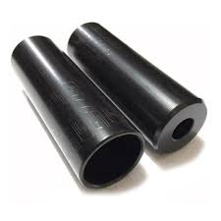

- Uso de algum item do estoque gera baixa automática na planilha

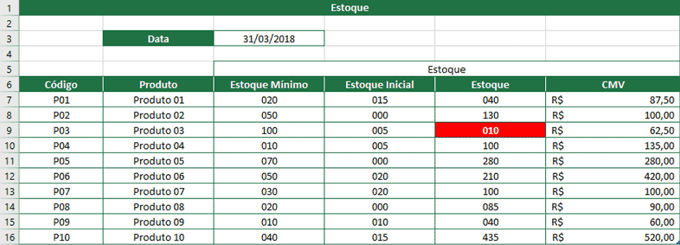

- Quantidade igual ou menor ao estoque mínimo gera uma mensagem automática no email/whatsapp.

 

- Duas ou mais baixas consecutivas de peças com estoque mínimo baixo gera mensagem: “Movimentação suspeita” no email/whatsapp.

-Peças de grandes volumes: código de barra na caixa; e códigos de 5 unidades:

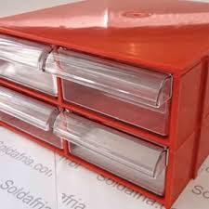

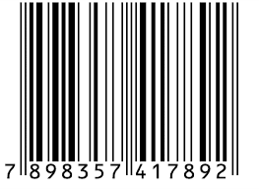



**5x unidades**



**OTIMIZAÇÃO DE TEMPO: CAIXAS**

- Organização otimizada das caixas, com peças de uso recorrente mais acessíveis.

- Banco de dados com todas as configurações possíveis de armazenamento de peças de diferentes tamanhos em uma caixa.

- Código de barra ficaria associado a caixa em que está armazenado um produto.

- Toda baixa, abre uma “vaga” na caixa pelo sistema.

- Quando chegar um produto novo o sistema indica onde ele pode ser armazenado de acordo com o tamanho do produto, recorrência de uso e a disponibilidade de cada caixa.